**딥러닝 및 응용**

**Lab02 : Image Super Resolution using Deep Convolutional Neural Network**

2016025532 컴퓨터전공 심수정

**<object>**

* 저해상도(low resolution)의 이미지를 고해상도(high resolution)의 이미지로 변경할 수 있도록 딥러닝을 활용하는 것

**<model>**

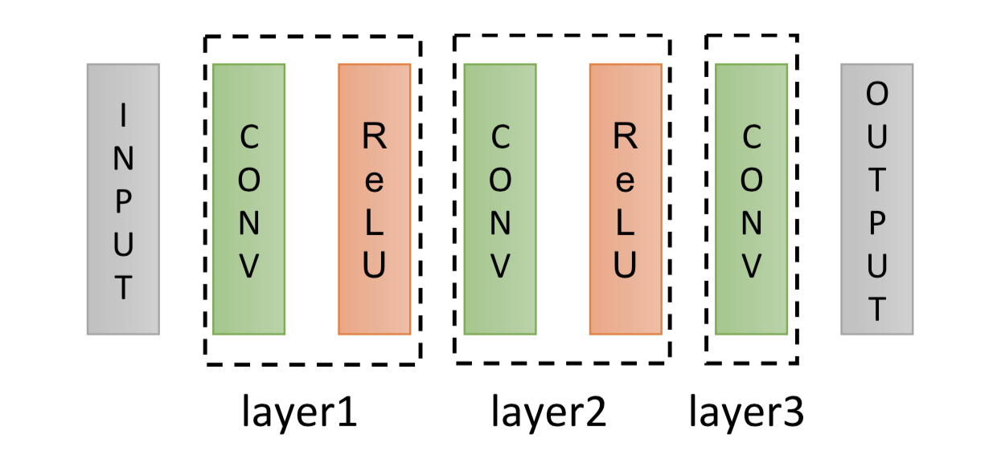

* Data Set -> (32, 32, 3)의 image set
* Input Layer -> (32, 32, 1)의 image set
* Layer1 -> (32, 32, 64)의 image set
* Layer2 -> (32, 32, 64)의 image set
* Layer3 -> (32, 32, 1)의 image set
* Output -> (32, 32, 1)의 image set

**<result>3-3-3 normalization**

1) parameter

(1) W1 shape(3,3,1,64)

(2) W2 shape(3,3,64,32)

(3) W3 shape(3,3,32,1)

(4) b1 shape(64)

(5) b2 shape(32)

(6) b3 shape(1)

2) Set5 test

(1) Accuracy -> 35.17

(2) Cost -> 1.86

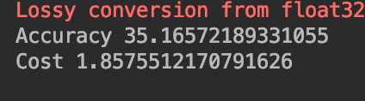

3) tensorboard

(1) Accuracy(PSNR)

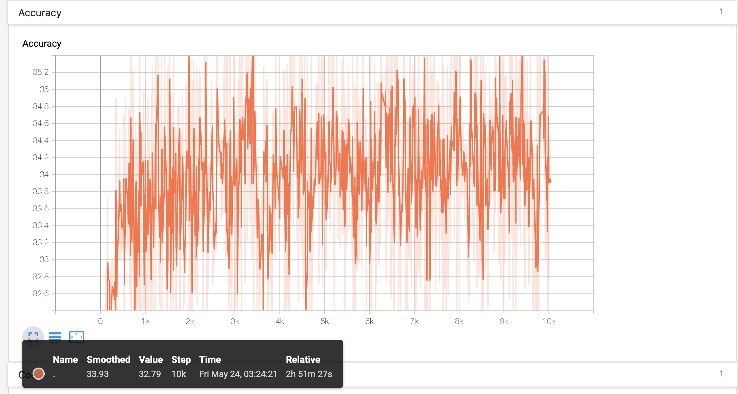

(2) Cost(Euclidean Cost)

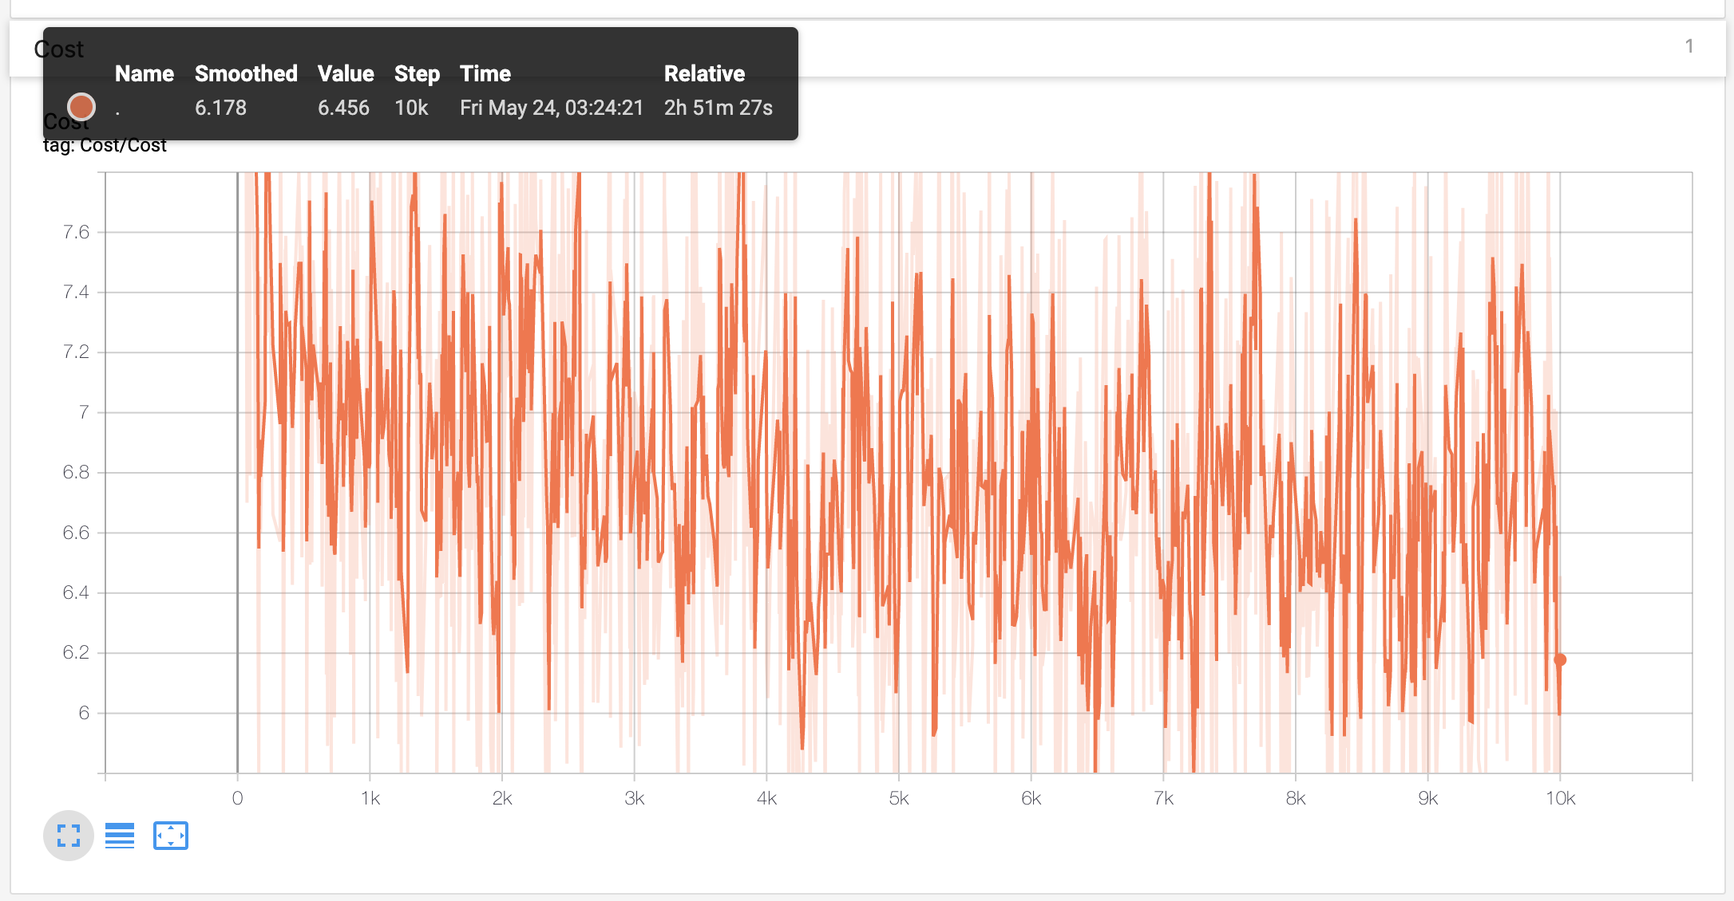

4) Set 5 Pictures

|  |  |  |
| --- | --- | --- |
| **Origin(gray)** | **Train(화질저하)** | **SRCNN** |
|  |  |  |
|  |  |  |
|  |  |  |
|  |  |  |
|  |  |  |

**<analysis>**

* Size가 128인 batch를 사용하였기에 tensorboard에서 accuracy, cost의 graph가 일정한 방향으로 선을 그리는 것이 아닌 여러 방향으로 왔다갔다 하는 것을 확인할 수 있음
* Normalization을 하지 않은 결과와 Normalization을 한 결과를 시도해보았는데 Normalization을 하여 3-3-3 filter를 돌렸을 때의 결과가 그렇지 않을 때의 결과보다 좋음을 확인할 수 있었음